1)2B5A (глютамины 21 в четырёх мономерах)
Год расшифровки: 2005
Разрешение: 1.54 Å
Открыла этот файл в PyMOL и посмотрела на остатки Glu21 в разных цепях A,B,C,D:
PyMOL>select glu21, 2B5A and resi 21
PyMOL>zoom chain A and resi 21
В цепи С заметила, что у глутамина 2 боковые группы. Для выяснения причин посмотрела PDB-файл. В колонке для 21 атома в цепи С, обнаружила CA AGLN и CA BGLN, CB AGLN и CB BGLN, CG AGLN и CG BGLN, CD AGLN и CD BGLN, OE1AGLN и OE1BGLN, NE2AGLN и NE2BGLN со значением заселенности(occupancy) 0,5. Т.е. авторы получили 2 конформации этой аминокислоты, одна конформация была представлена в одной половине ячеек (с вероятность. 50 %), а другая в другой. И они не решили, какую лучше взять, поэтому поместили обе, так и получилась такая странная структура в PyMOL.
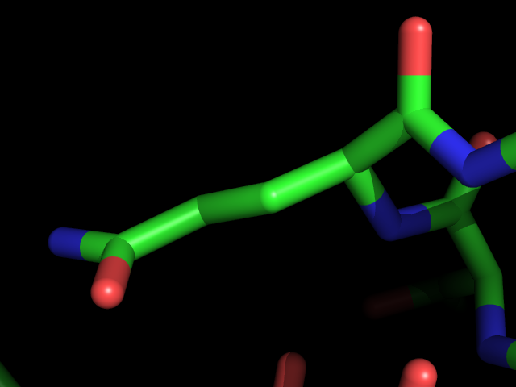
Рис.1. Glu21 в цепи B, пример нормального глутамина
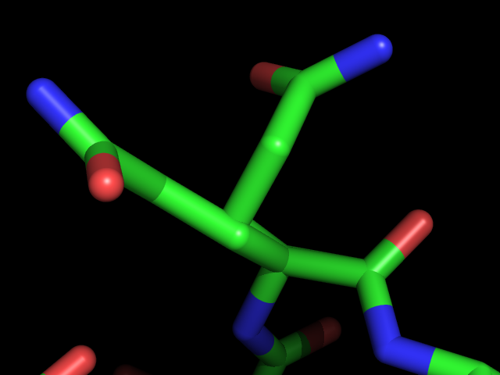
Рис.2. Glu21 в цепи С, 2 боковые цепи у глутамина

2) 1GT0: участок цепи C от 75 до 100 остатка
PDB-код: 1GT0
Год расшифровки: 2003
Разрешение: 2.60 Å
В задании сказано, что проблемы в участке цепи C от 75 до 100 остатка. Поэтому открыла файл в PyMOL и изучала этот участок. Для наглядности решила его покрасить циановым. На рисунке 4 видно, что окрасились явно не атомы с 75 по 100, а только 75-77 и 97-100, а с 77 по 97 пропуск в цепи. Видимо, авторы решили не помещать этот участок, возможно, там были какие-то проблемы с определением электронной плотности.
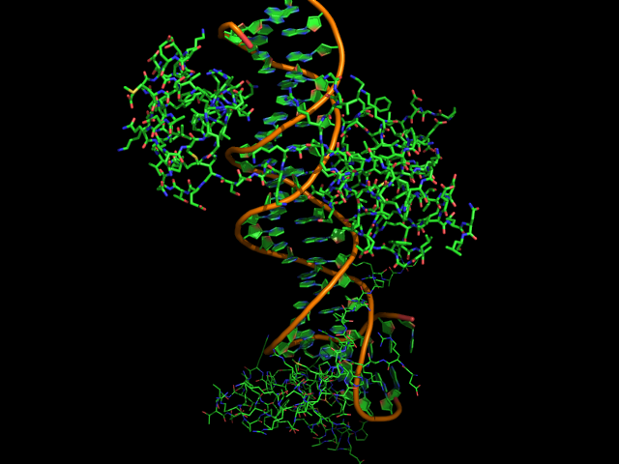
Рис.3. Общее изображение комплекса ДНК и белка
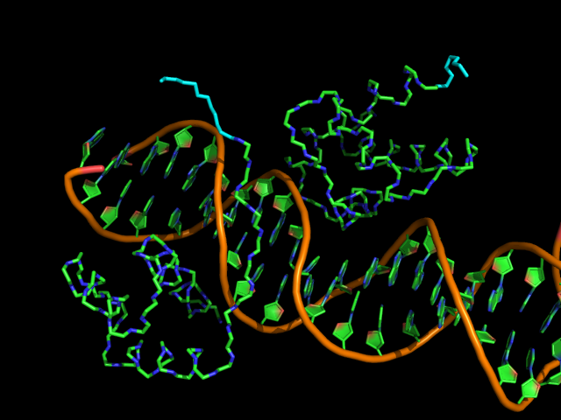
Рис.4. Цепь С белка, циановым покрашены атомы 75-100 (на самом деле 75-77, 97-100)

3) 1DLP (остатки Asn136A, Arg167C и др.)
PDB-код: 1DLP
Год расшифровки: 2000
Разрешение: 3.30 Å
Аспарагин 136 в цепи А. Открыла pdb – файл и для этого остатка есть следующая странность: у 3 атомов (cg, od1 и nd2) occupancy 0, т.е. их нет ни в одной кристаллографической ячейке. Но остальные атомы для этой аминокислоты присутствуют. Как это объяснить? Несмотря на плохое разрешение структуры, видно, что температурные факторы атомов этой аминокислоты (кроме тех, что отсутствуют) довольно низкие, то есть им соответствуют хорошие различимые пики. Тогда в чем же дело? Мне кажется, что авторы просто не определились… Просто если посмотреть на структуру этой аминокислоты внимательно, (Рис.5) то можно увидеть нижний треугольник. Он возник из-за того, что pdb автоматически ставит ковалентную связь между атомами, расстояние между которыми меньше 2 Å . А в боковой группе этой аминокислоты тоже присутствует странная фигура из тех самых трех атомов с occupancy 0. Я выделила их красным цветом (Рис.6). 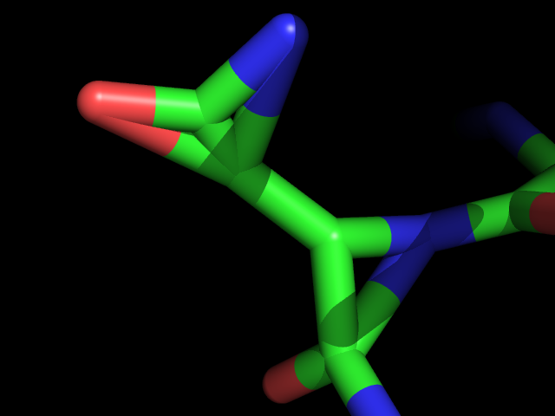
Рис.5. Остаток 136 в цепи А
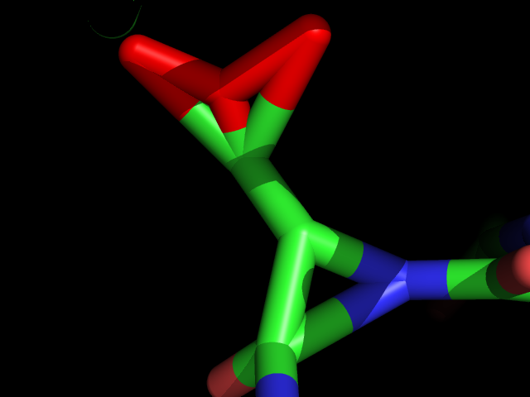
Рис.6. Asn136A, красным выделены атомы с occupancy 0 (cg, od1 и nd2)
Аргинин 167 в цепи С. В данном случае опять видно треугольник , он появился скорее всего по той же причине что и у Asn136A. У этой аминокислоты occupancy 0 имеют следующие атомы: cb,cg,cd,ne,cz,nh1,nh2. Они выделены циановым (Рис.8.). Видно, какая странная у них конформация. По какой-то причине эти атомы не присутствовали ни в одной из кристаллграфических ячеек.
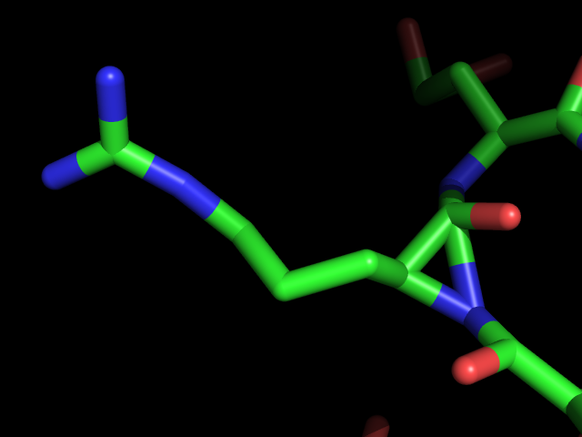
Рис.7. Остаток 167 в цепи С
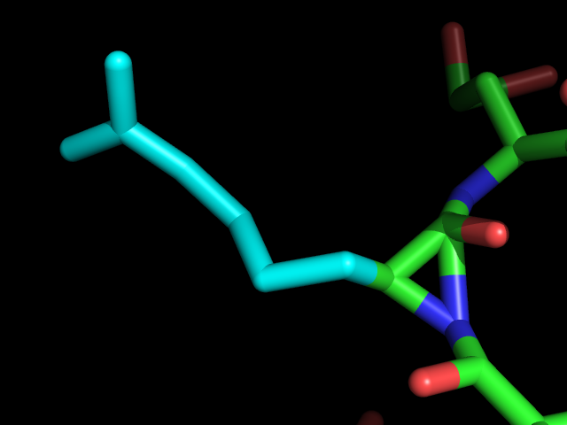
Рис.8. Arg167C, циановым выделены атомы с occupancy 0 (cb,cg,cd,ne,cz,nh1,nh2)
Дальше решила поискать еще атомы с occupancy 0.
Например, Arg 170 в цепи B. Видим, что боковая цепь “корявая”. Выделила для наглядности атомы с нулевой заселенностью циановым цветом:
color cyan, chain B and resi 170 and name cg+cd+ne+cz+nh1+nh2
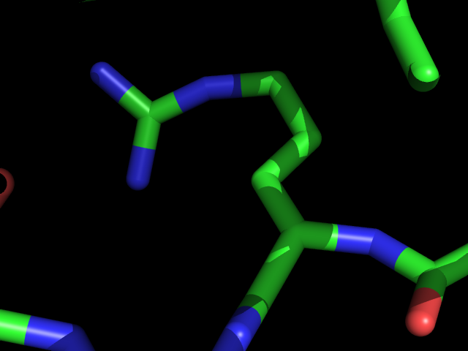
Рис.9.Остаток 170 в цепи B
Рис.10. Arg 170B, циановым выделены атомы с occupancy 0 (cg+cd+ne+cz+nh1+nh2).

